**MDS HR 위치관제**

**시나리오 및 요구 사항 정의서**

***Doc Ver : VER 1.0***

**MDS Technology**

내용

**1.****문서 변경 및 버전 이력** 4

**2.** **단말 생명 주기** 5

**3.** **단말 H/W 사항 명시** 5

3.1 필수 항목 5

3.2 부가적인 기능 5

**4.** **전송 데이터** 5

4.1 SMS 전송 규격 5

4.2 TCP/IP 통신 패킷 규격 6

4.2.1 시동 ON Packet 형태 6

4.2.1 시동 OFF Packet 형태 8

4.2.2 응답 Packet 의 형태 9

4.2.3 Event Code 9

**5.** **구동 시나리오** 9

5.1 시동 ON/OFF 시나리오 9

5.2 전원 변경 시나리오 9

5.3 시동 ON 시 주기 모드 시나리오 9

5.3.1 기본 시나리오 10

5.4 시동 OFF 시 주기 모드 시나리오(절약 모드) 10

5.4.1 기본 시나리오 10

**6.** **부가 기능 및 주의 사항** 10

6.1 GPS 장애 처리 10

6.1.1 GPS 장애 정의 10

6.1.2 GPS 장애 처리 10

6.2 서버장애처리 10

6.2.1 “서버점검중” 메시지 10

6.2.2 “미가입자/ 가입해지” “서버과부하” “연동규격오류” 메시지 11

6.3 GPS 데이터 저장주기 11

6.4 일일 운행거리/누적거리에 관련된 주의 사항 11

# **문서 변경 및 버전 이력**

|  |  |  |  |
| --- | --- | --- | --- |
| **수정 날짜** | **문서 버전** | **작성자** | **비고** |
| **2014.10.29** | **V1.0.0.0** | **김경식** | **Initial version Protocol ver : 0.5** |
|  |  |  |  |
|  |  |  |  |
|  |  |  |  |
|  |  |  |  |
|  |  |  |  |

# **단말 생명 주기**

단말은 상시전원에 연결이 되어 항상 동작을 하게 된다. 단, 시동상태(ignition)에 따라, 단말의 동작상태가 변경이 된다.

# **단말 H/W 사항 명시**

## 필수 항목

1. 본 단말의 구동 환경은 차량 전원의 상시 전원으로 동작한다.
2. 상시 전원은 보통 12V ~ 24V 사의의 DC가 입력되나 차량 전원의 특성상 100V 이상의 서지에 단말은 H/W, S/W적으로 이상이 없어야 한다.
3. 상시 전원의 경우 차량 Battery에 전원을 연결한다.
4. 차량 Battery에 전압을 ADC를 통해서 읽을 수 있어야 한다.

## 부가적인 기능

해당 없음.

# **전송 데이터**

## SMS 전송 규격

본 단말은 동작 중에 SMS를 수신 받아 아래 명시된 설정 정보를 변경할 수 있어야 하며, 단말 상태를 report할 수 있어야 한다.

1. 서버 IP 설정 메시지
2. MDT Reset
3. MDT 보고주기 설정 메시지 #1
4. MDT 설정값 읽기
5. DTG 연결상태 읽기

## TCP/IP 통신 패킷 규격

GPS 데이터를 기본으로 생성 주기에 맞춰 만들어진 패킷 데이터를 수집한 후 주기보고 시간에 그 동안 수집된 데이터를 서버로 전송한다.

연결 – 요청 – 응답 – 연결종료 형태로 통신을 한다.

### 시동 ON Packet 형태

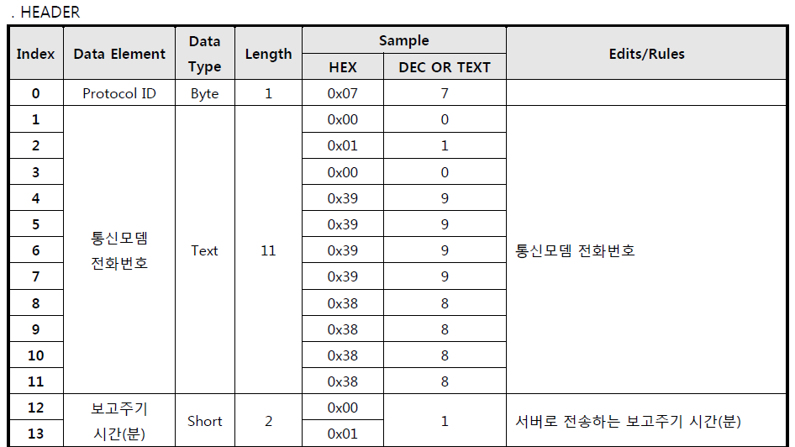

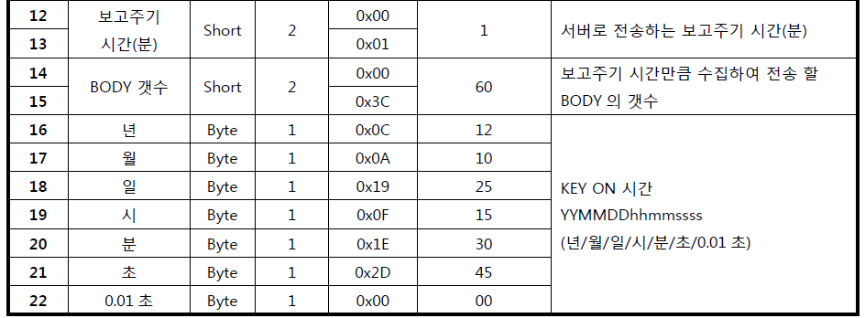

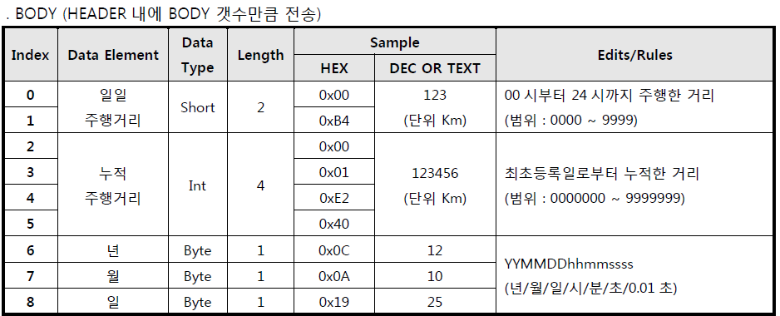

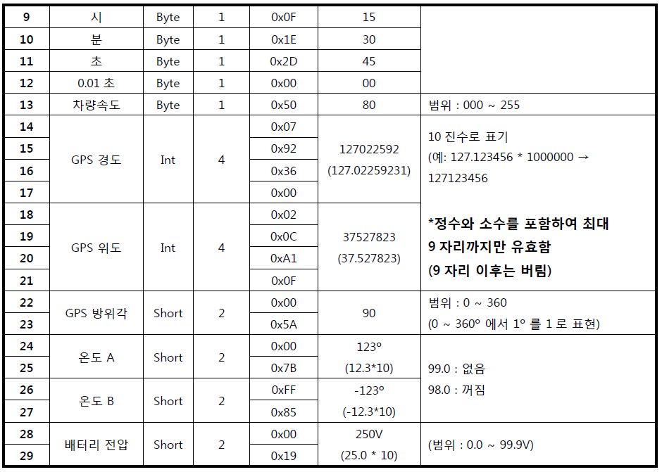

### 시동 OFF Packet 형태

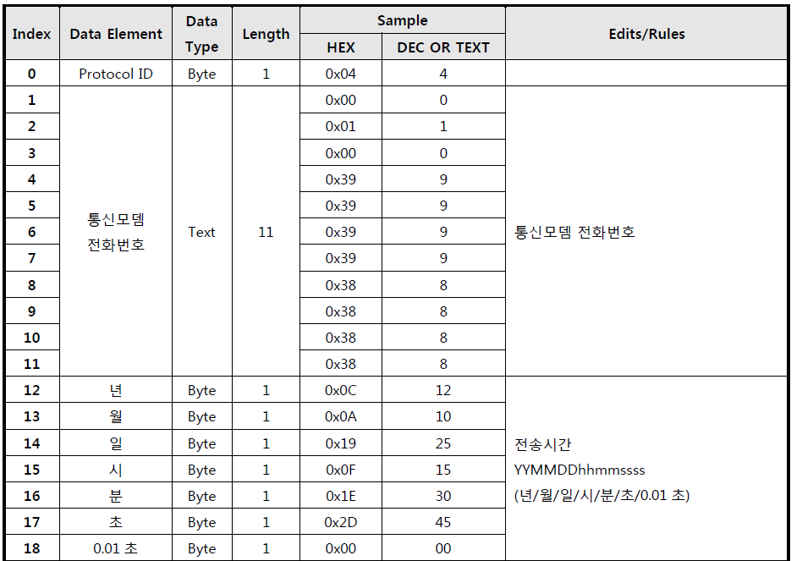

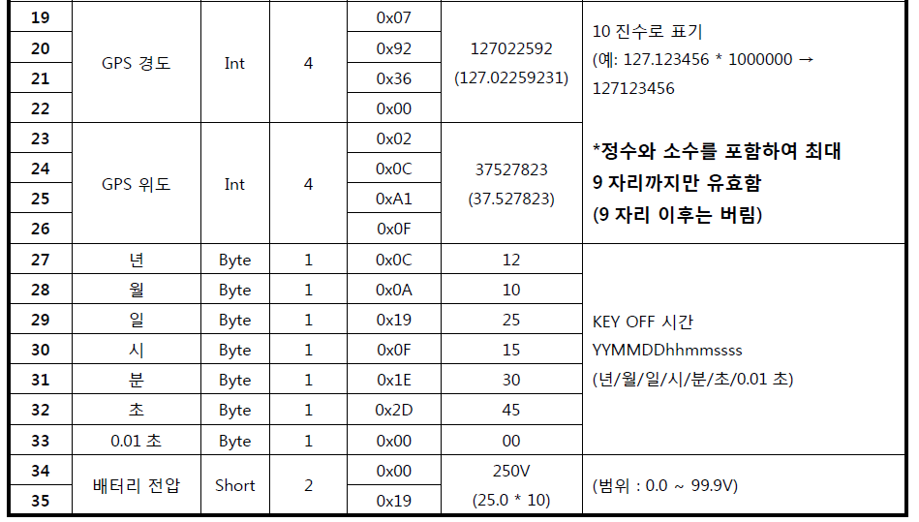

### 응답 Packet 의 형태

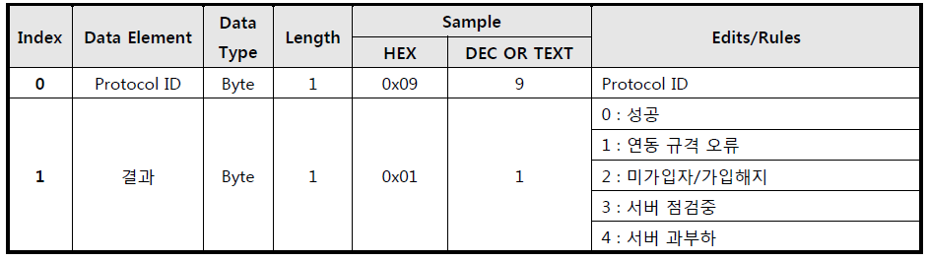

### Event Code

시동 On / OFF 일때 각각의 생성주기, 전송주기에 따라 통신을 하게 된다. Key 상태에 따른 이벤트 전송은 없다.

# **구동 시나리오**

## 시동 ON/OFF 시나리오

시동 ON/OFF를 detect하여 서버에 관련 내용을 전달할 수 있도록 해야 한다.

1. 서버 전송 통신 규격은 4.2.1 패킷 규격을 준수한다.
2. 시동 On / Off 의 상태에 따라 패킷의 생성주기, 전송주기가 변경이 되어야 한다.
3. 생성주기에 맞게 생성된 패킷은 전송주기에 맞게 서버에 전송이 된다.

* **주의 사항**

서버상태에 따라 전송주기가 변경이 될수있다.

## 전원 변경 시나리오

상시전원에 연결이 되므로 전원변경에 따른 시나리오 변경은 없다.

## 시동 ON 시 주기 모드 시나리오

시동 ON시 주기를 Active 생성 주기, Active 보고 주기라 하고,

시동 OFF 시 주기를 Inactive 생성 주기, Inactive 보고주기라 명명 한다.

### 기본 시나리오

1. Active 생성 주기에 맞춰 GPS를 수집한다.
2. GPS는 서버 전송 규격(4.2.1 참고)에 맞춰 전송 packet으로 만든다.
3. Active 주기 보고 시간이 되면 그 동안 수집된 데이터를 서버에 전송한다.

## 시동 OFF 시 주기 모드 시나리오(절약 모드)

### 기본 시나리오

1. Inactive 생성 주기에 맞춰 GPS를 수집한다.
2. GPS는 서버 전송 규격(4.2.1 참고)에 맞춰 전송 packet으로 만든다.
3. Inactive 주기 보고 시간이 되면 그 동안 수집된 데이터를 서버에 전송한다.

# **부가 기능 및 주의 사항**

## GPS 장애 처리

### GPS 장애 정의

1. GPS 데이터가 미수신

### GPS 장애 처리

1. 서버 전송 통신 규격은 4.2.1 패킷 규격을 준수한다.
2. 패킷의 내용중 GPS 관련 field 는 모두 “0” 으로 전송한다.
3. 패킷의 내용중 시간은 모두 현재 시간을 전송한다.

## 서버장애처리

매 패킷 통신 시 서버응답에 따라 장애, 성공여부가 결정이 되며 장애 시 전송주기가 변경이된다.

### “서버점검중” 메시지

1. 3회 시도
2. 3회 시도 후에도 정상적으로 리턴이 되지 않으면 30분 후 1번 사항 다시 시도
   1. 정상연결이 되면, 그 동안 쌓인 데이터를 모두 전송
   2. 성공될 때 까지 retry

### “미가입자/ 가입해지” “서버과부하” “연동규격오류” 메시지

1. 3회 시도
2. 3회 시도 후에도 정상적으로 리턴이 되지 않으면 30분 후 1번 사항 다시 시도
3. 48 시간동안 2번 사항이 계속되면 재전송 하지 않음ㄴ
   1. 정상연결이 되면 그동안 쌓인 데이터를 모두 전송
   2. 미가입자 / 가입해지 : 미전송 데이터는 재전송 하지 않음
   3. 나머지 실패는 접속 성공 시 재전송

## GPS 데이터 저장주기

서버 장애 발생시 서버가 정상으로 복구될 경우를 대비하여 재 전송해야 할 GPS 데이터를 저장한다.

최대 저장 Data 는 600개로 한다. 🡺 시동 ON 데이터 기준 1시간

## 일일 운행거리/누적거리에 관련된 주의 사항

차량 운행 거리와 누적거리는 서버에서 처리한다. MDT 단말은 해당 field 에 “0” 으로 채워서 전송을 한다.